一．选择题（本大题共25个小题，每小题2分，共计50分）
图中阴影部分与其它部分日期不同，且AB为晨昏线，A的纬度为0°，B的纬度70°。读图回答1～3题。
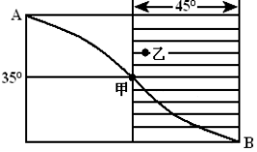
1.此时，太阳直射点的地理坐标为( )
A.20°S，45°E B.20°N，45°E
C.20°N，135°W D.20°S，135°E
2.该日，甲地的昼长是
A.6小时 B.12小时 C.15小时 D.18小时
3.如果上图中阴影部分为陆地，AB为等温线，下列说法正确的是A.甲地为亚热带季风气候
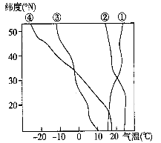
B.此时控制亚欧大陆的气压中心为亚洲高压
C.此时巴西草原的景观特征为一片枯黄 D.此时澳大利亚的农民正在播种小麦
我国东部气温随纬度变化曲线图，回答4～5题：
4．图中能正确反映我国东部1、7月气温随纬度变化的曲线分别是 A．③和① B．③和②
C．④和② D．④和①
5．我国东部地区冬季气温分布特点的成因主要有 ①太阳辐射差异 ②大气环流影响③距海远近不同 ④地形差异 A．①② B．①③ C．①④ D．③②
读下图，90°E附近海平面气压图（单位：hPa），回答6～7题。
6．气压最高值出现的纬度和气压值最低处的气压带名称分别是
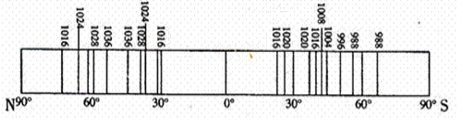
A．50°N、（南半球）副极地低压带 B．90°N、赤道低压带
C．30°S、（北半球）副极地低压带 D．60°S、赤道低压带
7．由图中信息推断此时A．海洋等温线向高纬凸 B．气压带、风带向北移动
C．大陆上等温线向北凸 D．澳大利亚北部盛行西北风
下图是亚洲东部某区域两个时刻的等压线图（单位：百帕），读图回答8～9题。
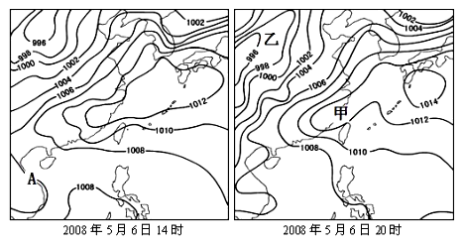
8．左图中A处等压线的数值可能为
A．1004或1006 B．1006或1008 C．1008或1010 D．1004或1008
9．若据此预报海浪，6个小时后，浪高明显降低的是( )
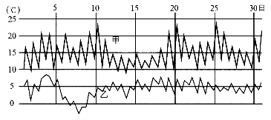
A．北部湾 B．珠江口海域 C．渤海海域 D．台湾海峡
“月气温实测资料统计图”答10～11题：
10．如果该图分别表示甲和乙两城市一月的逐日最高温及最低温，两城市最可能是
A．惠灵顿、伦敦 B．悉尼、上海
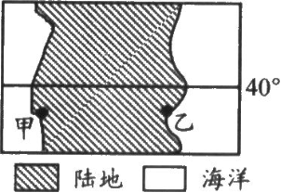
C．华盛顿、新加坡 D．鹿特丹、开普敦
11．如果图中甲乙分别为某城市最热月和最冷月逐日最高温及最低温，该城市最可能是
A．罗马 B．加尔各答 C．西雅图 D．东京
某地理学习小组为了深入理解各种气候类型的分布与成因，做了各种模拟演示。读某理想区域分布图4，结合所学知识，完成12题。
12．在模拟演示中，当黄赤交角变为0°，如果甲地气候类型在地球上依然存在，则该地的农业地域类型最可能是
A．商品谷物农业 B．混合农业 C．畜牧业或乳畜业 D．水稻种植业
下图为北半球某区域900 hPa等压面空间高度分布图，图中数值表示等压面高度，回答13—14题。
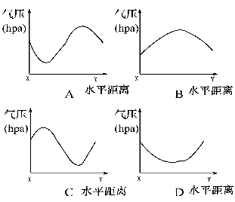
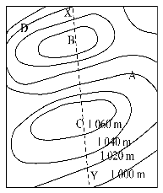
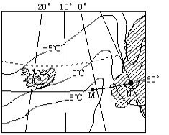
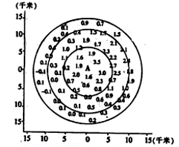
13. 沿上图中XY方向所作的900 hPa等压面剖面图，与上图中四幅等压面剖面图最接近是 A. A B. B C. C D. D
14. 下列关于图中A、D两处风向说法正确的是
A. A吹偏北风，D吹偏南风B. A吹偏南风，D吹偏北风
C. A、D均吹偏北风 D. A、D均吹偏南风
读某地一月平均气温分布图（阴影部分为陆地），回答15—17题。
15．造成图中M、N两处等温线发生明显弯曲的主要因素分别是
A．海陆分布、纬度位置 B．太阳辐射，地形 C．大气环流，下垫面 D．洋流，地形
16．图中M、N两点的实地距离约为 A．700km B．550km C．1100km D．850km
17．a岛上等温线的值最有可能为 A．0℃ B．－5℃ C．2℃ D．－8℃
研究发现长期以来地球近地面大气层热量的收支始终保持着某种动态平衡。回答18～20题。
18．左上图反映我国5000年气温变化的突出特点是
A．持续下降 B．持续上升 C．先下降后上升 D．冷暖相互交替
19．近几十年来，有不少地区的近地面大气热量收支平衡遭到破坏。右上图反映了某区域以A地为中心，半径约15千米范围内，近10年气温距平增高情况（单位：℃，同期全球平均气温距平增高约0.2℃）。导致图中气温距平增高的主要原因可能是( )
A．降水量的变化 B．城市规模扩大 C．农业生产的发展 D．全球气候变化
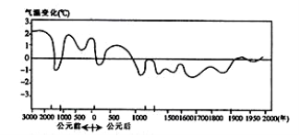
20．上题所述地区的工业区最有可能位于A．西北部 B．东北部
C．东南部 D．西南部
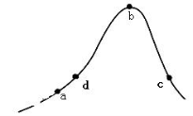
湿空气和干空气的垂直递减率是不同的，湿空气的垂直递减率要小一些，因为湿空气上升时水汽会产生凝结，而水分凝结是释放热量的过程，抵消了部分因上升所引起的降温。读右图回答 21～22题。
21．若d点气温为26℃，a点气温为30℃，d、c两点高度相同，b点的温度为10℃，c点温度为30℃，则bc坡与a点相同高度的点气温为
A．35℃ B．30℃ C．25℃ D．34℃
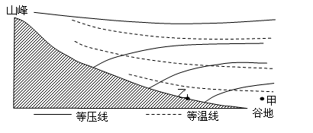
22．根据材料的叙述，判断下列说法正确是
A．ab坡为迎风坡
B．bc坡为迎风坡
C．两个坡均有可能为迎风坡
D．无法判断
读山谷风的形成示意图，回答23～25题。
23．下列判断正确的是
①此图出现的时间是夜晚 ②此图出现的时间是白天 ③此时吹山风 ④此时吹谷风
A．①③ B．①④ C．②③ D．②④
24．对于图中的气温、气压的分析，正确的是
A．图中的等温线的数值自下往上递增 B．图中等压线的数值自下往上递减
C．甲地的气温较同一高度的乙地高 D．甲地的气压较同一高度的乙地低
25．“晚见江山雾，宵闻夜雨来”是对甲地的形象写照，甲地夜雨较多的主要原因是该地区
A．夜晚的气温高于白天的气温，气流作上升运动
B．夜晚的气温比周围地区的气温低，气流作下沉运动
C．夜晚的气温比周围地区的气温高，气流作上升运动
D．夜晚的气温比周围地区高，蒸发旺盛，空气中的水汽丰富
二．综合题（共50分）
26.图12中a为等温线，b为锋线(锋面与地面交线)，虚线范围内为雨区且b向偏北方向移动，读图回答下列问题。(7分)
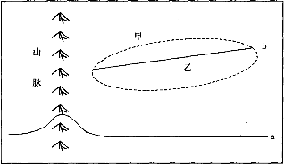
（1）图示地区位于 (南、北)半球，锋面b按性质划分属于 锋。
（2）当前，甲、乙两处气温日较差较大的是 .为什么?
（3）甲处未来三、四天内天气如何变化?
27.读我国某地区等高线地形图和气候统计资料，回答下列问题：（14分）
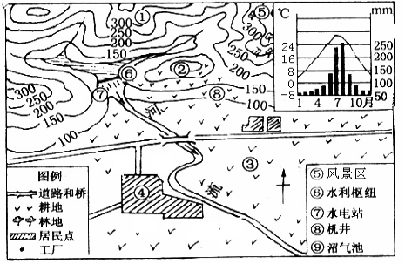

⑴该地最有可能是 （鲁中、苏南、琼中、滇西），属于 气候。简述该地区气候条件对农业的影响。
⑵图中①、②、⑦、⑧四个地点，冬季气温最高的是 .
理由是：
⑶图中序号（①缺少水源林的丘陵区，②丘陵梯田区，③灌溉农田区，④城镇地区）表示的几个地区中，水土流失最为严重的是 .本地区为了防止水土流失，改善生态环境，可采哪些措施？

⑷本地区解决农村能源不足的理想途径有 、 。
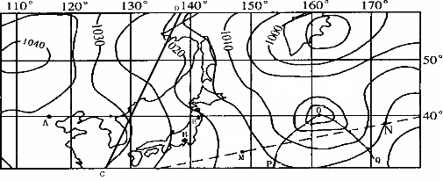
28.读世界某地某日海平面等压线(单位：hPa)分布图和A、B两城市气候资料统计表，图中虚线MN表示航海线，OP与OQ表示锋面,CD线为晨昏线。结合图表回答下列问题。（16分）

城市 | 一月份 |  |  | 七月份
城市 | 平均气温  （℃） | 降水量  （mm） | 日均日照时数  （小时） | 平均气温  （℃） | 降水量  （mm） | 日均日照时数  （小时）
A | -4.3 | 2.6 | 6.5 | 25.9 | 175.6 | 7.2
B | 5.2 | 48.6 | 5.6 | 25.2 | 161.5 | 4.4
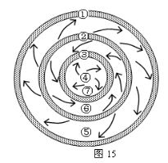
（1）O气压中心的气压值为
（2）比较此时A与E两地的风力大小.并分析原因。

（3）如果图中等压线状况维持不变，某海轮从M点向N点航行，天气将如何发生变化?(从晴雨、风向方面简要分析)
（4）若此日，北纬40的昼长约为10小时，则此时北京时间为 .
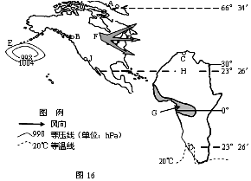
（5）比较A与B两地气候特点。

（6）简析城市A的一月份和七月份的日照时数都高于B地的主要原因。
29.根据下列材料，回答问题。（13分）
材料一 气压带、风带分布示意图（图15）
材料二 两大洲的纬度分布组合示意图（图16）。

材料三 气候资料表
地区 | 1月均温（℃） | 7月均温（℃） | 12-次年2月降水量（mm） | 6-8月降水量  （mm） | 年降水量  （mm）
甲 | 26 | 26．5 | 643 | 612 | 2480
乙 | －10．7 | 24．8 | 45 | 321 | 680
丙 | 8 | 25．0 | 345 | 32 | 740
丁 | 5．4 | 27．5 | 105 | 425 | 1015
（1）材料一表示的是 (南．北)半球的气压带、风带分布状况。
（2）材料二A、B、C、D四地气候中，常年在材料一中的⑥带控制下而形成的是 。
（3）材料二A、B、C、D四地气候中，与材料三丙地气候特征相似的是 ，
该气候类型的一般分布规律是 .
（4）制约H地农业发展的主要因素是 .
（5）材料二中20℃等温线在大陆的西侧向北弯曲，其主要原因是受 的影响。
（6）有关地理事物的叙述，正确的是
A．当E气压中心位置偏北时，我国的东南沿海常受台风灾害影响
B．在F气流的影响下，北美洲东部地区温和多雨
C．G地常年受材料一中的①带控制 D．J地自然带与乙地自然带相同
E．B地的气候条件不利于发展谷物农业
（7）有关甲乙丙丁四地的叙述，正确的是
A．甲地适宜种植棉花 B．乙地适宜发展水田农业
C．丙地河流的主汛期在冬季 D．丁地为热带季风气候

高考地理练习题11答案
一、选择题
题号 | 1 | 2 | 3 | 4 | 5 | 6 | 7 | 8 | 9 | 10
答案 | A | D | B | C | A | A | D | B | C | A
题号 | 11 | 12 | 13 | 14 | 15 | 16 | 17 | 18 | 19 | 20
答案 | C | C | A | B | D | B | B | D | B | B
题号 | 21 | 22 | 23 | 24 | 25
答案 | A | A | D | B | C
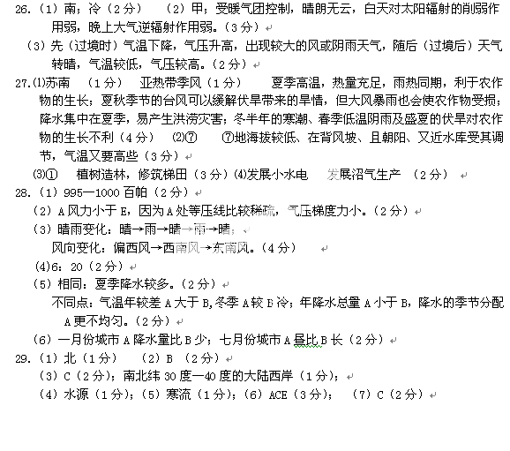
二．综合题（共50分）

